**304 國際巨星馬友友**

一、作答須知：

1. 請至 C:\ANS.CSF\WP03資料夾開啟WPD03.docx檔設計。完成結果儲存於同一資料夾之下，  
   檔案名稱為WPA03.docx。
2. 本題之圖片替代文字若未設定或錯字，該小題不予計分。 （注意：切勿多輸入空白字元或段落）

二、設計項目：

1.「2004」的「文字填滿」色彩改為預設的「中度漸層-輔色6」漸層色彩。

2.插入WPDVCD.jpg圖片，並設定：

* 文繞圖：方(矩)形。
* 位置：水平位置距邊界1公分、垂直位置距邊界3.8公分。
* 套用「預設格式」的「預設格式10」圖片效果。
* 設定替代文字的描述為WPDVCD.jpg。

3.將最後一段的首三字「馬友友」設定首字放大繞邊2行高度。

4.編輯大提琴圖片：

* 將大提琴圖片改為「緊密」文繞圖。
* 設定圖片與文字距離：左邊0公分。
* 套用「陰影」中「透視圖」的「左上方對角透視圖」圖片效果。

5.「太陽」圖案改為「五角星形」圖案，去外框，置於「2004」之後。

三、參考結果如下所示：

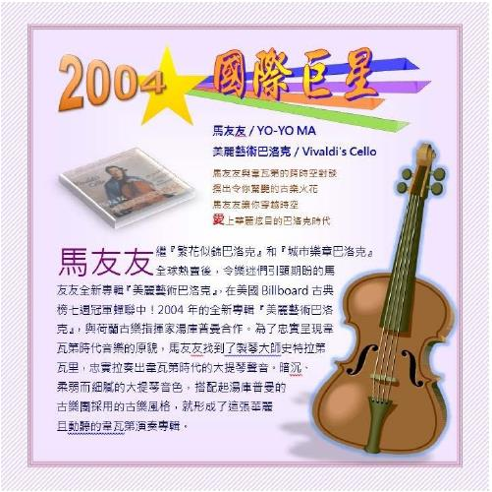

**308 路跑競賽活動**

一、作答須知：

1. 請至 C:\ANS.CSF\WP03資料夾開啟WPD03.docx檔設計。完成結果儲存於同一資料夾之下，  
檔案名稱為WPA03.docx。

2. 本題之圖片替代文字若未設定或錯字，該小題不予計分。 （注意：切勿多輸入空白字元或段落）

二、設計項目：

1.編輯藍色圓角矩形圖案：

* 改為圓形圖案。
* 填滿預設的「輕度漸層-輔色1」漸層色彩。
* 取消框線。

2.將藝術字「SUN MOON LAKE**⦁** MARATHON **⦁**~日月潭環湖路跑賽~」內容分成三段，  
分別為「SUN MOON LAKE」、「**⦁** MARATHON **⦁**」、「~日月潭環湖路跑賽~」。

3.編輯文字方塊：

* 改為「圓角矩形」圖案。
* 填滿「黃色」。
* 設定立體格式效果，上方浮凸為「圓角」。

4.下方的16位選手設定：

* 水平位置設定：固定最前及最後跑者水平位置，其餘對齊跑道等距分布。
* 垂置位置設定：以左邊第一位選手站立的位置作為對齊的參考點。
* 將16位選手設定「群組」後，設定替代文字的描述為「選手」。

5.插入WPDLIN.jpg圖片，並設定：

* 高16公分、寬24公分。
* 文繞圖：文字在前。
* 位置：由「版面配置/位置」設定對齊頁面的正中央。
* 設定替代文字的描述為WPDLIN.jpg。
* 黃色底透明化。
* 移至最下層。



三、參考結果如下所示：

**508 入學通知書**

一、作答須知：

1.請至C:\ANS.CSF\WP05資料夾開啟WPD05-1.docx檔設計。完成結果儲存於同一資料夾之下，檔案名稱依題目指示存檔。

2.主文件作答結果請勿在「預覽結果」的模式下儲存。

3.設計項目2及4中，插入合併欄位方法，請由「[郵件]索引標籤/[書寫與插入功能變數]群組  
/[插入合併欄位▼]」設定。

4.由於合併完成文件為暫存檔，因此無法合併列印出正確筆數資料，請於完成主文件設定並存檔關閉檔案後，再重新開啟主文件執行合併列印至新文件。

二、設計項目：

啟動合併列印的「信件」功能，以WPD05-2.docx作為主文件，以WPA05-1.docx作為資料來源。

1.編輯WPD05-1.docx檔案：

* 最後1欄中，利用公式SUM、LEFT計算出五個科目的總成績，置於各儲存格的中央位置。
* 刪除表格上方的深紅色標題（含段落）及第2、3頁的第一行標題列，再以WPA05-1.docx存檔。

2.編輯收件者資料及其它內容：

* 第一個段落，在全形空格前插入«姓_名»合併欄位。
* 第二個段落，插入«郵遞區號»與«地_址»合併欄位。
* 在成績通知單內：  
  分別插入«准考證號碼»、«姓_名»、«Word»…«Photoshop»等五個科目的合併欄位。

3.利用公式SUM、LEFT計算出表格中最後一個儲存格的總分，並將此儲存格位置設定為書籤，  
命名為「TOTAL」。

4.編輯以下內容並產生合併列印結果：

* 篩選「總分」大於等於400分的學生資料。
* 設定第三折頁的第一段「□□」會顯示該考生的「姓名」，  
  「🌕🌕」以「交互參照」書籤顯示總分。
* 將合併前的主文件，以WPA05-2.docx檔名儲存；  
  將合併列印後的新文件，以WPA05-3.docx檔名儲存。

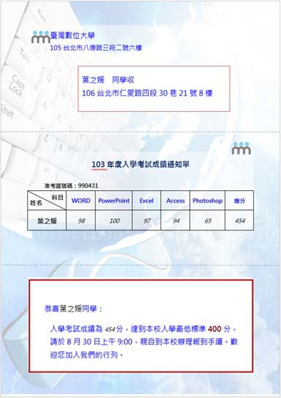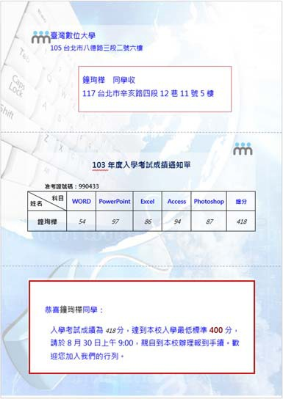

三、參考結果如下所示：

**510 3天2夜自由行‐精選飯店**

一、作答須知：

1.請至C:\ANS.CSF\WP05資料夾開啟WPD05-1.docx檔設計。完成結果儲存於同一資料夾之下，檔案名稱依題目指示存檔。

2.主文件作答結果請勿在「預覽結果」的模式下儲存。

3.由於合併完成文件為暫存檔，因此無法合併列印出正確筆數資料，請於完成主文件設定並存檔關閉檔案後，再重新開啟主文件執行合併列印至新文件。

二、設計項目：

啟動合併列印的「目錄」功能，以WPD05-1.docx作為主文件，以WPA05-2.docx作為資料來源。

1. 在﹝﹞括號內插入「Fill-in」功能變數，設定對話方塊文字，如下圖所示。

* 提示：輸入「輸入飯店位置：」。（提示：冒號為全形）
* 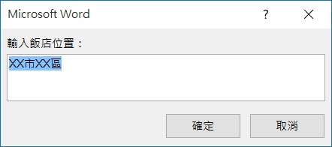預設項入文字：輸入「XX市XX區」。
* 只詢問一次。

2.插入表格內的合併欄位：

* 深藍色的儲存格：插入«圖片»。
* 藍色儲存格：插入«飯店»。
* 淺藍色儲存格：插入«地址»。
* 淺綠色儲存格：插入«電話»。
* 淺紫色儲存格：在$之後插入«定價»。

3.將«定價»設定為書籤，命名為「定價」。

4.設定以下內容並產生合併列印結果：

* 將﹝﹞括號內的文字「XX市XX區」設定為書籤，命名為「市區」。
* 在表格上方的「飯店-」之後，插入「合併順序編號」功能變數。
* 在順序編號之後，利用「Skip Record If」功能變數，篩選出「地址」符合  
  「XX市XX區」的紀錄。（提示：利用交互參照建立）
* 在橙色儲存格的$之後，以公式「定價×2天×79折」計算優惠價格，數字格式含千分位。  
  （提示：配合「公式」中的「書籤」建立、註：優惠價格為考題設計，非飯店真實價格）
* 將合併前的主文件，以WPA05-1.docx檔名儲存：執行合併列印時，在對話方塊內輸入  
  「台南市中西區」，將合併列印後的新文件，以WPA05-2.docx檔名儲存。

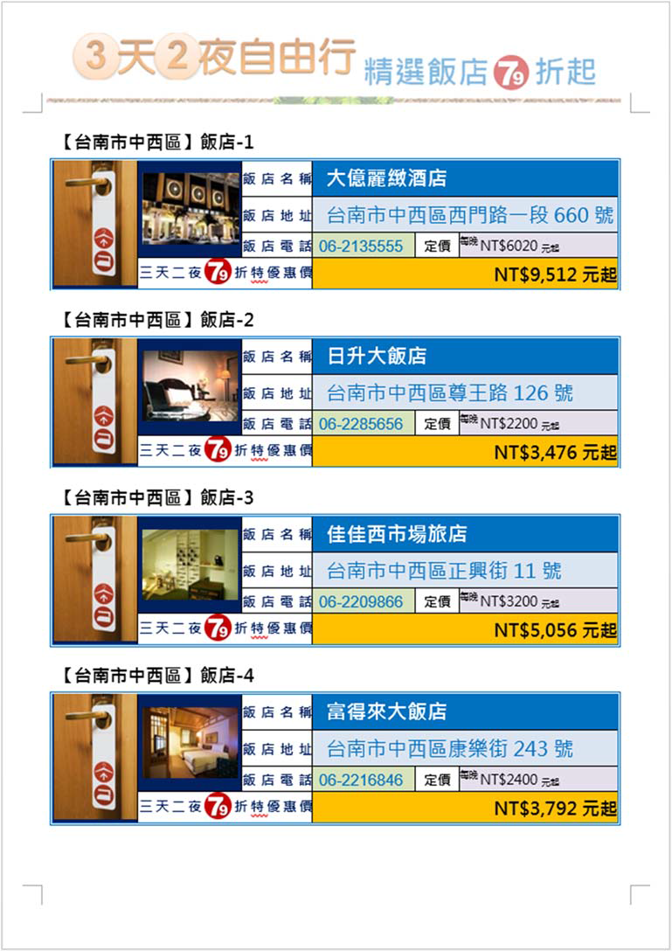

三、部份參考結果如下所示：